**COLEGIO ISABEL RIQUELME UTP**

**GUIA DIDACTICA N° 1**

**Asignatura:** Música

**Curso**: 6° básico

**Docente:** Martin Peña Vial

**Semana:** del 30 de Marzo al 03 de Abril

**Unidad I**

**Objetivo de Aprendizaje OA2:** Expresar mostrando grados crecientes de elaboración y detalle, las sensaciones, emociones e ideas que les sugiere la música escuchada, usando diversos medios expresivos, (verbales, corporales, musicales y visuales)

**Objetivo de la clase:** Escuchar música diversa sea popular, folclórica u otros, y conocer sus características.

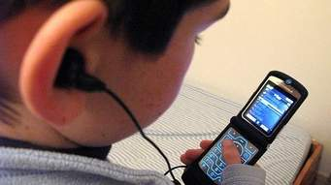Actividad: Observar y escuchar danzas folclóricas de Chile, de las diferentes zonas geográficas (Norte, Centro y Sur), elige un tema o una danza y luego señala, de qué lugar es, por que se baila o interpreta, como se visten para ejecutarla, que representa el tema o danza, es religioso, es popular, que instrumentos utilizan para ejecutarla, escribe en tu cuaderno tus apuntes, y recuerda, los datos son importantes para luego comentarlos en las futuras clases presenciales. Por favor, observa y escucha con detenimiento.

